ČESKÁ ASTRONOMICKÁ SPOLEČNOST
sekretariát: Astronomický ústav AV ČR, v. v. i., Boční II / 1401, 141 31 Praha 4
tel. 267 103 040, info@astro.cz


ASTRONOMICKÝ ÚSTAV AV ČR, v. v. i.

Fričova 298, 251 65 Ondřejov

Tiskové prohlášení České astronomické společnosti číslo 114 z 19. 5. 2008

Planeta Mars projde před hvězdokupou Jesličky

Planeta Mars se koncem května „ocitne“ v otevřené hvězdokupě v souhvězdí Raka – M44. Tato krásná (a za dobrých podmínek i okem pozorovatelná) otevřená hvězdokupa je ve značné míře známá spíše jako „Jesličky“ nebo také „Včelí roj“. Pokud bude počasí přát, připraví nám Mars s Jesličkami v období od 21. května do 25. května zajímavý úkaz. Během těchto dnů planeta přejde přes hvězdokupu, což ocení nejen astrofotografové, ale i široká veřejnost se zájmem o pozorování noční oblohy. Na obloze se nám totiž na ty tři dny bude zdát, jakoby v kupě přibyla hvězda navíc.

Otevřená hvězdokupa M44 leží v poměrně nevýrazném jarním souhvězdí Raka. Do svého katalogu mlhavých objektů ji přidal jako 44. objekt v pořadí francouzský astronom Charles Messier v roce 1771. Pokud je obloha čistá a nerušená např. světlem z pouličního osvětlení, můžeme ji nalézt jako mlhavou skvrnku přibližně na půli cesty mezi Polluxem (nejjasnější hvězdou souhvězdí Blíženců) a Regulem (nejjasnější hvězdou souhvězdí Lva). Již malým divadelním kukátkem či triedrem pak spatříme nejvýraznější centrum kupy, které se tvaruje do jakéhosi „ležícího“ písmena „V“. Za ideálních podmínek (nesvítí-li Měsíc, obloha je bezoblačná a neruší-li světelné znečištění) pak můžeme už tak malým přístrojem spatřit desítky hvězd rozprostírajících se na obloze v oblasti přibližně 1,5° v průměru (do takové oblasti bychom naskládali tři Měsíce v úplňku vedle sebe). Ve skutečnosti tato mladá kupa hvězd (stáří 730 miliónů let) leží od nás ve vzdálenosti přibližně 577 světelných let, má průměr asi 16 světelných let a sčítá přes 200 hvězd. Ve své kategorii otevřených hvězdokup však patří k nejstarším a největším známým kupám na obloze.

Planetu Mars jistě tak detailně představovat nemusíme. Slunce oběhne jednou za 1,9 roku
a její vzdálenost od Země velmi značně kolísá. Proto ji někdy můžeme pozorovat jako velmi jasný objekt (s hvězdnou velikostí okolo -2.4 magnitudy, tedy asi 2 x jasnější než Sírius – nejjasnější hvězda noční oblohy) a jindy si ji bez znalosti oblohy snadno zaměníme s tuctovou hvězdou na nebi (tehdy má kolem 2. magnitudy podobně jako hvězdy ve „Velkém voze“). Co jí však činí zajímavou už při pohledu pouhýma očima, je její nápadná naoranžovělá či narudlá barva. Právě díky své barvě vděčí i za své jméno, neboť Mars byl římský bůh války (v Řecku Áres). Více o Marsu najdete například v TP č.105 – Vánoční nebe ovládá Mars (autor: Ing. Pavel Příhoda).

Pokud bychom Marsu věnovali svůj čas a pozorovali jej několik nocí (nejlépe několik týdnů) za sebou, povšimli bychom si poměrně snadno jeho pohybu. Vyjma zajímavých smyček, které jeho trajektorie pohybu na hvězdném pozadí vytváří (což je způsobeno jakousi projekcí Marsu do hvězdného pozadí pro pozorovatele na Zemi, která se však sama pohybuje
a v určitém okamžiku je její úhlová rychlost vůči Marsu větší než jeho) se Mars pohybuje jako ostatní planety v ekliptikálních souhvězdích (známých též jako zvířetníková) směrem od západu k východu. Od září minulého roku jsme jej mohli pozorovat, jak přechází z Býka do Blíženců. V polovině listopadu pak započal zmiňovanou smyčku, během které se vrátil opět na západ do Býka a v únoru 2008 se pak již pohyboval zase dál k východu. Na konci dubna pak v Blížencích utvořil spolu s nejjasnějšími hvězdami souhvězdí, Castorem a Polluxem, trojici zhruba stejně jasných bodů v této chudé, zimní části od nás pozorovatelné Mléčné dráhy. V květnu však putuje dál směrem do souhvězdí Raka, kde přejde před již zmiňovanou, proti Marsu od Země mnohonásobně vzdálenější otevřenou hvězdokupu Jesličky.

Přechody planet přes hvězdokupu M44 v minulosti

Přechod planety přes M44 není až tak výjimečný, neboť kupa leží svým jižním okrajem kousek od ekliptiky, což je rovina zemské oběžné dráhy kolem Slunce. Na ní leží i Slunce a roviny drah ostatních planet jsou od ní jen maximálně několik stupňů odchýleny. Přesto právě zmíněné odchylky mohou způsobit to, že planeta kupu mine. Z osmi planet máme největší možnost spatřit na noční obloze především Venuši, Mars a Jupiter, jak přecházejí přes M44. Venuše přešla poblíž kupy například 20. června 2002 nebo 12. června 2007. Vždycky se ale nacházela jen na těsném severním okraji kupy. Mnohem zajímavější podívanou nabídl Jupiter na počátku září roku 2002 a na počátku dubna roku 2003. V druhém případě jej bylo možné spatřit přímo uprostřed noci jen přibližně půl stupně od centra kupy. Pro majitele větších přístrojů pak úkaz nabídl ještě jednu „perličku“ v podobě Jupiterových měsíců, jejichž poloha se během noci měnila doslova před očima oproti Jupiteru a stálicím z kupy. Mimořádnou podívanou pak nabídl červen roku 2006. Tehdy přecházela nejdříve přes jižní cíp planeta Saturn (6. června) a o pár dní později (15. června) jsme mohli nalézt planetu Mars přímo uprostřed kupy, přičemž úhlově mnohem pomalejší Saturn byl při pohledu triedrem ještě stále nedaleko. Tehdy však úkaz nastal jen nízko nad obzorem ještě za soumraku a proto nebylo možné si jej vychutnat v plné kráse.

Jak a kdy pozorovat?

Letošní přechod Marsu přes hvězdokupu bude tedy jedním z nejpříznivějších vůbec, neboť nastane v době, kdy Jesličky spatříme ještě bezpečně po setmění a Mars se bude nacházet pouhou 1’ od středu kupy. K pozorování postačí pouhý triedr nebo divadelní kukátko. Kupa zabírá na obloze tak velkou oblast, že použití nějakého velkého přístroje nemá význam (do zorného pole velkých dalekohledů se kupa nevejde). Velký dalekohled má smysl v případě, že budete chtít pozorovat výhradně planetu Mars. Nejde o nějaký rychlý jev, období maximálního přiblížení potrvá 5 dní. Začátek úkazu připadá na středu 21. dubna 2008. Tehdy najdeme Mars ve 22 hodin letního středoevropského času asi 30° nad západním obzorem. Na severozápadě nízko nad horizontem bude krátce pozorovatelná i planeta Merkur. Jak se bude stmívat, bude hvězdné pozadí (včetně M44) výraznější a tudíž i snáze pozorovatelné. Bohužel v té době již bude na obloze v souhvězdí Hadonoše Měsíc ve fázi den po úplňku. Nicméně v den maximální fáze úkazu, v pátek 23. května, již nebude tak intenzivně rušit. Střed úkazu nastane 23. května ráno, kdy budou oba objekty pod obzorem. Avšak pohyb Marsu, byť je znatelný, je poměrně pomalý, takže postačí vše pozorovat až večer po západu Slunce. Okraj kupy pak Mars opouští v neděli 25. května.

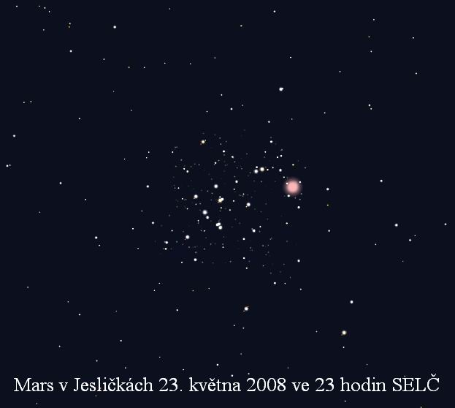

Co uvidíte?

Okem je sice kupa pozorovatelná jako mlhavá skvrnka, ale už v malém přístroji lze rozlišit jednotlivé hvězdy. Jde o mladé hvězdy, takže jejich barva bude v dalekohledu většinou žlutá či modrá. Oproti tomu Mars je výrazným objektem už při pozorování pouhým okem. V době úkazu bude jeho hvězdná velikost 1.5 magnitudy (bude tedy přibližně 200x jasnější než nejjasnější hvězdy v kupě). Jeho barva bude oproti okolním hvězdám nápadně oranžová. Během těch několika dnů pak vůči vzdáleným hvězdám bude měnit polohu.

Další „setkání“

Vyjma Měsíce (který se k Jesličkám přiblíží například 22. října 2008 v ranních hodinách) nastane další zajímavé přiblížení objektu sluneční soustavy k Jesličkám až 2. září 2009. Tehdy bude kupu jižním směrem míjet na ranní obloze planeta Venuše. Průchod planety Jesličkami nastane až o dva měsíce později, 1. listopadu 2009. Bude to opět planeta Mars, kterou v druhé polovině noci nalezneme uprostřed kupy a pozorovací podmínky budou ještě příznivější než ty letošní.

Velmi raritní podívanou však naskytnou Jesličky ještě letos všem, kteří se vydají pozorovat letošní úplné zatmění Slunce 1. srpna 2008 (z ČR bude pozorovatelné jako částečné). Pokud jim počasí bude přát, budou Jesličky jen 1,5° severozápadně od ztemnělého slunečního kotouče a je tedy možné, že se je podaří zachytit na fotografiích poblíž okraje sluneční koróny.

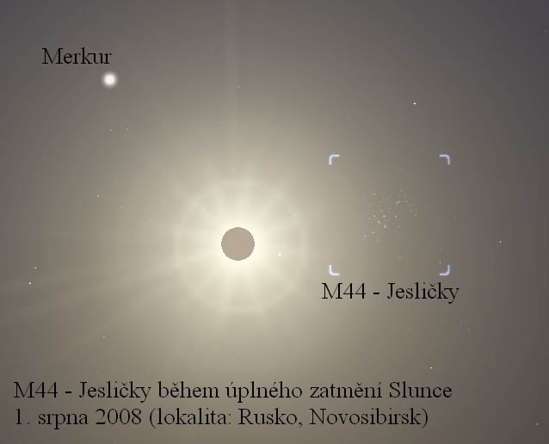

Zdroje:
[1] http://seds.org/messier/m/m044.html
[2] Velká encyklopedie vesmíru, Josip Kleczek; Academia, 2002
[3] Hvězdářská ročenka 2008, P. Příhoda a kol.; HaP Praha a AV ČR, 2007
[4] Počítačové planetáruim „Stellaruim“ (www.stellarium.org)

Petr Horálek,
Astronomická společnost Pardubice a Hvězdárna barona A. Krause Pardubice

Česká astronomická společnost (ČAS) vydává od května 1998 tisková prohlášení o aktuálních astronomických událostech a událostech s astronomií souvisejících. Počínaje tiskovým prohlášením č. 67 ze dne 23.10.2004 jsou některá tisková prohlášení vydávána jako společná s Astronomickým ústavem Akademie věd ČR, v. v. i. Archiv tiskových prohlášení a další informace nejen pro novináře lze najít na adrese http://www.astro.cz/media. S technickými a organizačními záležitostmi ohledně tiskových prohlášení se obracejte na tiskového tajemníka ČAS Pavla Suchana na adrese Astronomický ústav AV ČR, v. v. i., Boční II/1401, 141 31 Praha 4, tel.: 267 103 040, fax: 272 769 023, e-mail: suchan@astro.cz..

